Disfruta y viaja en Semana Santa: descubre herramientas para planificar tu viaje según tu presupuesto
Santiago, Puerto Montt, La Serena y Temuco son los destinos locales más buscados por los chilenos para viajar en esta festividad, según el análisis que realizó KAYAK en su plataforma

Chile, marzo de 2022

A menos de un mes de Semana Santa, el metabuscador líder de la industria de viajes KAYAK analizó las búsquedas de vuelo recibidas en su plataforma para viajar durante esas fechas y así descubrió cuáles son los destinos más buscados por los chilenos para visitar en esta festividad.

Aquí les compartimos los destinos que son tendencia y el costo de vuelos y alojamiento en cada uno de ellos:

- Santiago
  - Vuelos desde Puerto Montt $54.560
  - Vuelos desde Puerto La Serena $51.071
  - Alojamiento desde $28.128
- Puerto Montt
  - Alojamiento desde $169.057
  - Vuelos desde $41.255
- La Serena
  - Alojamiento desde $97.560
  - Vuelos desde $41.941
- Temuco
  - Alojamiento desde $131.695
  - Vuelos desde Tarapoto $36.499

“Semana Santa es un hito en el calendario turístico, esperado por todos aquellos que forman parte de la industria. Creemos que el turismo local se verá favorecido en estas fechas por los viajes que emprenderán los chilenos tanto en avión como en auto para descansar y disfrutar en familia o con amigos. Invitamos a los viajeros a planificar sus vacaciones de Semana Santa sacándole provecho a las herramientas gratuitas que ofrecemos en KAYAK, que sin duda permiten no sólo planificar el viaje de principio a fin, sino optimizar el presupuesto para que todos puedan disfrutar y viajar durante esta festividad”, afirma Gabriel Weitz, Regional Manager de KAYAK Argentina, Chile y Perú.

Además en Semana Santa, KAYAK le ofrece a los chilenos una herramienta que les permitirá no solo viajar por menos, sino que descubrir destinos impensados. Una vez que los viajeros ingresan a la página del metabuscador, podrán utilizar KAYAK Explore https://www.kayak.cl/explore/ para encontrar viajes basados en el presupuesto de cada viajero. Una vez ingresado el presupuesto, la herramienta mostrará todos los lugares a los que pueden volar teniendo en cuenta ese valor específico. Ya sea que estén buscando vuelos baratos o tengan unos días para escaparse como en Semana Santa, esta es la herramienta ideal para disfrutar de viajar, ya que siempre habrá posibilidades a la medida.

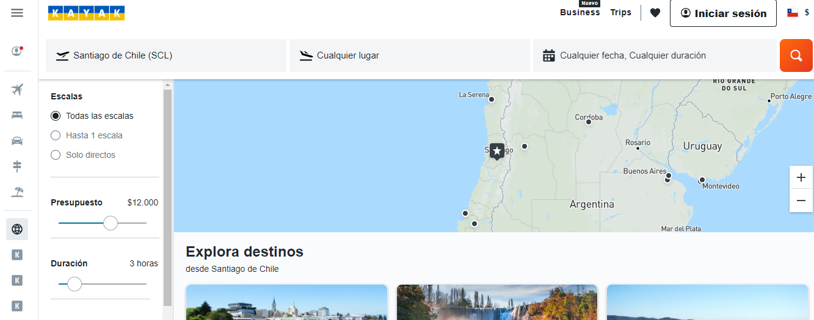

Metodología

Destinos nacionales

- El análisis se llevó a cabo el 21/03/2022 tomando en cuenta las búsquedas realizadas en www.kayak.cl entre 201/01/2022 y 21/03/2022 para viajar entre el 10/04/2022 y 17/04/2022 desde cualquier aeropuerto en Chile hacia cualquier aeropuerto en Chile.
Hoteles
- La búsqueda de los precios del alojamiento, expresados en pesos chilenos, fue realizada el 22/03/2022 para hospedarse entre el 10/04/2022 y 17/04/2022 en las diferentes ciudades mencionadas. Los precios son por noche en habitaciones para dos personas en hoteles de 3 o más estrellas y al valor más económico.
Vuelos
- La búsqueda de los precios de vuelos, expresados en pesos chilenos, fue realizada el 22/03/2022 para viajar entre el 10/04/2022 y 17/04/2022 en las diferentes ciudades mencionadas. Los precios son desde la ciudad de Santiago hacia los diferentes destinos, menos el destino Santiago que fue tomado desde Puerto Montt y La Serena. Para viajar en clase económica, una persona (ida y vuelta), tomando en cuenta el precio más bajo, directo (sin escalas).
Acerca de Kayak: KAYAK, parte de Booking Holdings (NASDAQ: BKNG), es el motor de búsqueda de viajes líder en el mundo. Con miles de millones de búsquedas en todas nuestras plataformas, ayudamos a la gente a encontrar el mejor vuelo, hotel, auto de renta o paquete. También apoyamos a los viajeros de negocios con KAYAK for Business, nuestra solución de viajes corporativos gratuita. Transformamos la experiencia de viajar con nuestra aplicación y un nuevo software para alojamientos. Para obtener más información, visita www.kayak.cl

